**ПРИМEP ПРЕДВАРИТЕЛЬНОГО РАСЧЕТА РАДИОПРИЕМНИКА**

Технические условия

1. Приемник предназначен для приема сигналов амплитудной моду­ляции
2. Граничные частоты ƒ mIn = 2000 кГц, ƒмах = 6000 кГц, ƒпр = 465 кГц.
3. Чувствительность в наихудшей точке диапазона по напряженности поля *Е =* 1,2 мВ/м.
4. Избирательность по соседнему каналу *Se* = 32 дБ (40 раз).
5. Избирательность по зеркальному каналу *S*езер = 20 дБ (10 раз).
6. Избирательность по частоте, равной промежуточной, *Seпр =2*6 дБ.
7. На выходе приемника включен громкоговоритель.
8. Выходная мощность Рвых = 80 мВт.
9. Полоса частот модулирующего сигнала от *FН* = 150 Гц до *FB* = 3400 Гц.
10. Коэффициент частотных искажений *М* = 8 дБ.
11. Антенна ферритовая (внутренняя),
12. Питание от аккумулятора.

**Выбор транзисторов**

1. Выбираем для всех высокочастотных каскадов транзистор типа ГТ-310А со следующими параметрами: h2lэ = 20 — 70, *h11б=* 38 Ом;

h22б = 3 мкСм; Ск = 4 пФ; τк = 300 пс; | h21э| = 8 на *f*из= 20 МГц ; Uк=- 5 В; Iк = 1 мА.

Рассчитываем граничную частоту



Где



Так как **ƒм**ах < 0,3 ƒY 21Э, выбор транзистора считаем правильным. Сохраняем режим по постоянному току без изменений: UКЭ = -5 В, IК = 1 мА.

2. Определяем активные и реактивные составляющие Y-параметров на  
частоте сигнала ƒmах. Для этого предварительно находим коэффициенты

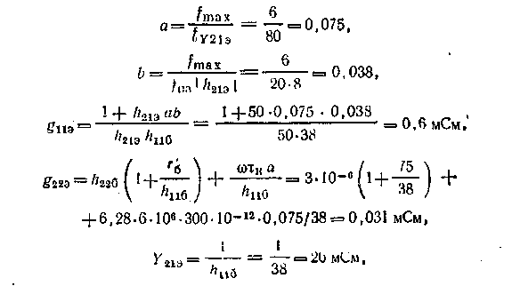

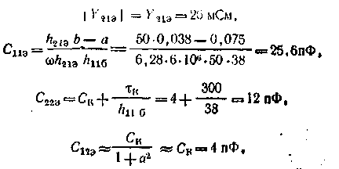

3. Определяем активные и реактивные составляющие Y-параметров на  
промежуточной частоте.

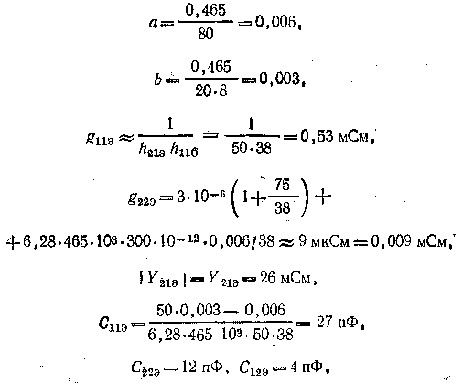

4. Вычисляем параметры транзистора в режиме преобразования

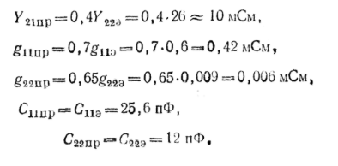

**Предварительный расчет**

1. Выбираем число поддиапазонов равным единице, так как *КД* не пре­вышает 3.

2 Принимаем число контуров тракта сигнальной частоты n= 1 (одно­контурная входная цепь).

3. Определяем добротность входной цепи:

а) из условия обеспечения избирательности по зеркальному каналу

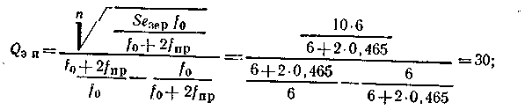

б) из условия обеспечения полосы пропускания. Предварительно находим полосу тракта сигнальной частоты

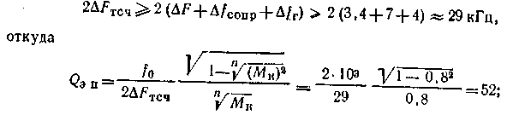

в) из условия Qэп = 52 > Qэ> Qэи = 30 выбираем Qэ = 32 и приравниваем ее значению добротности на максимальной частоте: Qэ (max) = 32. Задаемся собственной добротностью Q = 50. Рассчитываем Qэ(min) наƒmin. Предварительно определяем

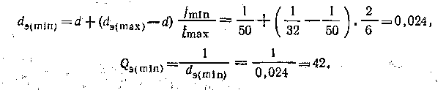

Проверяем условие (a):



Так как все выполнено правильно, принимаем для дальнейших расчетов Q = 50; Qэ(min) = 42; Qэ(max)  = 32.

1. Проверяем избирательность по зеркальному каналу

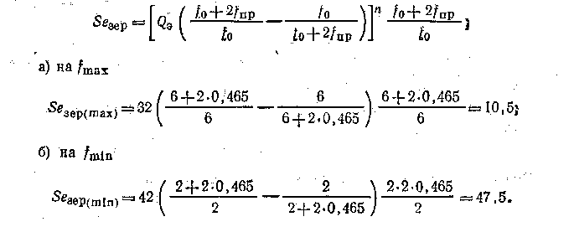

Полученные результаты превышают заданную избирательность по тех­ническим условиям.

5. Определяем избирательность ТСЧ, т. е. входной цепи, по соседнему каналу *(п* = 1)

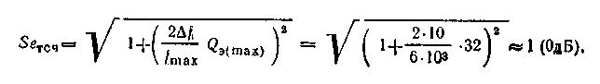

6. Вычисляем частотные искажения ТСЧ

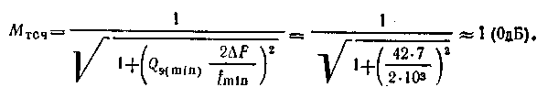

7. Распределяем частотные искажения по частям приемника. Задаемся частотными искажениями в УНЧ



Частотные искажения в высокочастотной части



Частотные искажения в тракте промежуточной частоты



Выбираем в качестве избирательной системы ТПЧ систему сосредоточен­ной селекции в виде ФСС, помещенного в коллекторной цепи преобразователя. Рассчитываем избирательность

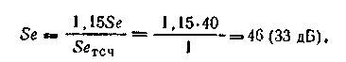

8. Проверяем избирательность по частоте, равной промежуточной, на минимальной частоте диапазона **ƒ**min = 2000 кГц:

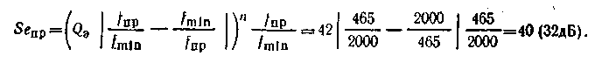

Полученное значение Sеnp превышает заданное (26 дБ).

9. Определяем число каскадов высокочастотной части и распределяем усиление по каскадам.

Находим минимальный коэффициент передачи по полю *КЕ* на минималь­ной частоте, при этом задаемся *hД* = 0,005 м, *рвх* = 0,15, также известно

Qэ(min) = 42:



Определяем напряжение на входе первого транзистора

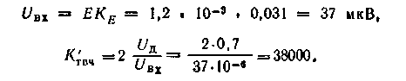

Для обеспечения такого усиления используем три каскада кроме преобразователя: два широкополосных в ТПЧ и один апериодический (для более устойчивой работы приемника) в ТСЧ

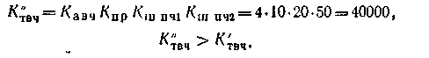

10. Для УНЧ выбираем двухтактную схему выходного каскада в классе АВ. Мощность рассеяния на коллекторе



Выбираем транзистор МП41 с допустимой мощностью рассеяния РКmах 0,15 Вт. Коэффициент усиления мощности УНЧ



Коэффициент усиления мощности предварительных каскадов



Исходя из минимального коэффициента усиления на один каскад, равного 30, потребуется два каскада предварительного усиления. С учетом использо­вания ООС выбираем *п* = 3.